**26° Rally Matematico Transalpino, prima prova**

***Titolo Livello Origine Ambiti***

|  |  |  |  |  |  |  |  |  |  |
| --- | --- | --- | --- | --- | --- | --- | --- | --- | --- |
| 1 | Tiro al barattolo | 3 | 4 |  |  |  |  | RV | Combinazione di cinque numeri naturali dati la cui somma è 32 |
| 2 | Giochi di ragni (I) | 3 | 4 |  |  |  |  | UD | Geometria, intersezioni di segmenti Conteggio sistematico |
| 3 | I gettoni di Valerio | 3 | 4 | 5 |  |  |  | SI | Operazioni in N (sistema di relazioni) |
| 4 | Modellini | 3 | 4 | 5 |  |  |  | RZ | Operazioni in N |
| 5 | Quadrati su chiodi | 3 | 4 | 5 |  |  |  | LU | Trovare tutti i quadrati costruibili su una griglia |
| 6 | Il signor Arcobaleno |  | 4 | 5 |  |  |  | SI | Combinazioni |
| 7 | Giochi di ragni (II) |  |  | 5 | 6 |  |  | UD | Geometria, intersezioni di segmenti Conteggio sistematico |
| 8 | Orologi a muro |  |  | 5 | 6 |  |  | FC | Orologi che ritardano o anticipano |
| 9 | Il campo raddoppiato |  |  | 5 | 6 | 7 |  | GTGP | Trasformare un poligono concavo in un rettangolo di area doppia con 5 punti fissi sul contorno |
| 10 | Tutto a meno di 3 euro |  |  |  | 6 | 7 | 8 | GTCP | Numerazione |
| 11 | Braccialetti decorati |  |  |  | 6 | 7 | 8 | GTAL | Operazioni aritmetiche con degli interi naturali Sistema di equazioni |
| 12 | Confronto di figure |  |  |  | 6 | 7 | 8 | GTGP | Confrontare le aree di figure su quadrettatura. Misura |
| 13 | Chi ha rotto il vetro? |  |  |  | 6 | 7 | 8 | PR | Logica Menzogne e verità |
| 14 | Il grillo salterino |  |  |  |  | 7 | 8 | GTNU | Determinare il termine iniziale di una serie di 7 termini razionali. Progressione, prealgebra |
| 15 | Ruote dentate |  |  |  |  | 7 | 8 | LU | Determinare il mcm di 6, 10 e 14 in un contesto di ruote dentate |
| 16 | Dodecaedro |  |  |  |  |  | 8 | SR | Geometria dello spazio. Disposizione delle facce di un dodecaedro |

I problemi del RMT sono protetti da diritti di autore.

Per un'utilizzazione in classe deve essere indicata la provenienza del problema inserendo la dicitura "©ARMT".

Per un'utilizzazione commerciale, ci si può mettere in contatto con i coordinatori internazionali attraverso il sito Internet dell'associazione del Rally Matematico Transalpino (http://www.armtint.org).

1. tiro al barattolo (Cat. 3, 4) *indice*

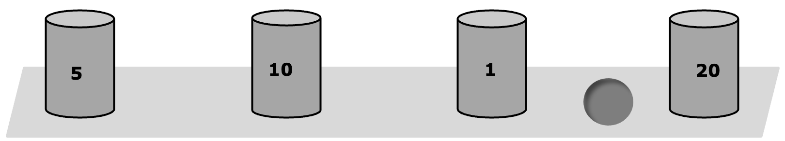

In questo gioco di abilità, bisogna far cadere uno dei quattro barattoli che sono appoggiati su un tavolo, lanciando una palla.

Quando un barattolo cade, si ottiene il numero di punti che è scritto sul barattolo e si rimette il barattolo al suo posto. Se nessun barattolo cade, non si ottengono punti.

Si guadagna un bell’orso di pelouche se si ottengono esattamente 32 punti, né più né meno, dopo aver lanciato cinque volte la palla.

Quali sono i barattoli che si devono far cadere per vincere l’orso lanciando cinque volte la palla?

Indicate tutte le possibilità: quali barattoli dovranno cadere e quante volte ognuno di essi cadrà.

ANALiSi A PRIORI

Compito matematico

Trovare tutte le addizioni di cinque termini scelti tra i numeri 0, 1, 5, 10, 20 e la cui somma sia 32.

**Analisi del compito**

- Capire che ad ogni lancio si possono ottenere 5, 10, 1, 20 o anche 0 punti.

- Capire che la palla è lanciata cinque volte, che il numero di punti ottenuti è la somma di cinque termini presi tra i numeri precedenti e che uno stesso numero può essere ripetuto più volte.

Strategie possibili:

- Simulare il gioco scegliendo il barattolo abbattuto o l’assenza di barattoli abbattuti ad ogni lancio, calcolare il numero di punti ottenuti e confrontarlo con 32. Ricominciare.

- Fare dei tentativi addizionando cinque numeri tra 0, 1, 5, 10, 20 con ripetizione possibile e confrontare la somma con 32. Ricominciare.

- Capire che per ottenere 32 punti, bisogna necessariamente far cadere due volte il barattolo con il numero 1 e che poi bisogna fare 30 con tre lanci con gli altri numeri. Procedere per tentativi o iniziare una ricerca sistematica:

- con presenza del numero 20: ottenere le due possibilità 20 + 10 + 0 e 20 + 5 + 5

- senza il numero 20: ottenere la sola possibilità 10 + 10 + 10

- Concludere che ci sono tre possibilità: 20 + 10 + 1 + 1 + 0; 20 + 5 + 5 + 1 + 1 e 10 + 10 + 10 + 1 + 1

Attribuzione dei punteggi

4 Risposta corretta: le tre soluzioni sotto forma di somma (20 + 10 + 1 + 1 + 0; 20 + 5 + 5 + 1 + 1 e 10 + 10 + 10 + 1 + 1) o di lista (una volta il barattolo 20, una volta il barattolo 10, due volte il barattolo 1, …), senza altre proposte errate

3 Risposta corretta con solo un’altra proposta errata

oppure due soluzioni senza altre proposte errate

2 Due soluzioni corrette con una sola proposta errata

1 Una soluzione corretta senza altre proposte errate

oppure due o tre soluzioni corrette con più di una proposta errata

oppure inizio di ricerca che evidenzia la soluzione del problema (somme diverse da 32)

0 Incomprensione del problema

Livello: 3, 4

Origine: Riva del Garda

**2. GIOCHI DI RAGNI (I)** (Cat. 3, 4) *indice*

Tre simpatici ragnetti Arach, Tipsy e Filomena hanno trovato dei cerchi in un vecchio granaio e fanno una gara di fili.

Ognuno di loro deve tirare quattro fili, ben tesi, tra i bordi del suo cerchio. Vincerà chi riuscirà a fare più incroci con i suoi quattro fili.

Ecco i cerchi di Arach e di Tipsy con i quattro fili e gli incroci (segnati con dei cerchietti).

Arach ha solo 2 incroci Tipsy ne ha 3

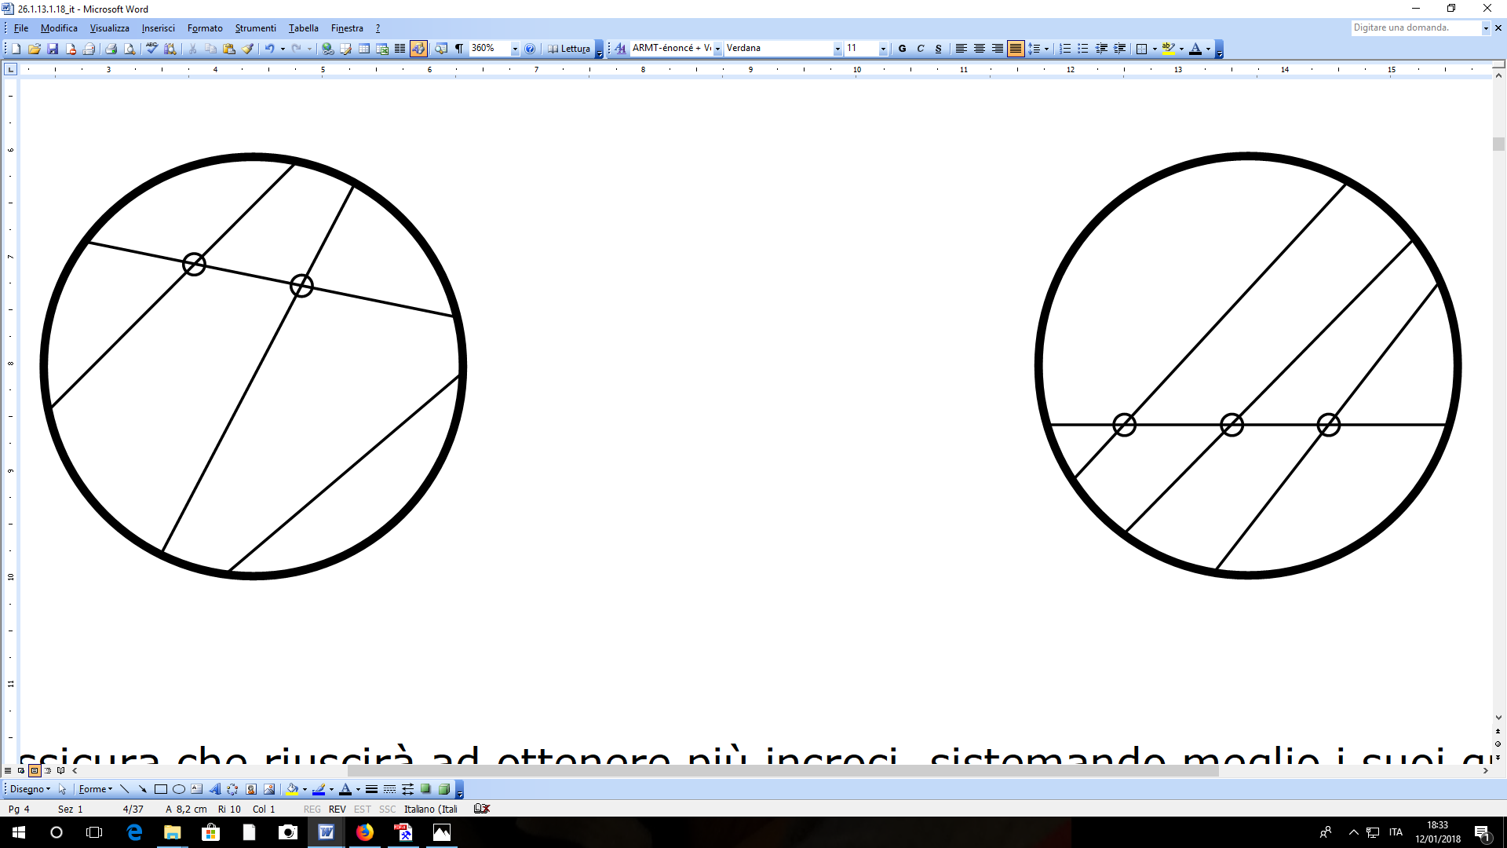

Filomena assicura che riuscirà ad ottenere più incroci di Tipsy, sistemando meglio i suoi quattro fili.

Cerchio di Filomena:



Qual è il più grande numero di incroci che Filomena potrà ottenere con i suoi quattro fili?

Disegnate nel cerchio di Filomena i quattro fili che potrà tendere per avere il più gran numero di incroci possibile.

ANALiSi A PRIORI

Compito matematico

Trovare il numero massimo di intersezioni di quattro corde di un cerchio

Analisi del compito

- Capire che i fili sono dei segmenti di retta.

- Capire che il numero degli incroci dipende dalla disposizione dei fili.

- Procedere per tentativi disorganizzati: tracciare quattro fili e contare gli incroci.

Bisogna verificare che non ci siano più di 2 fili con lo stesso punto di intersezione; si rischierebbe per questo incrocio il conteggio di una sola intersezione mentre ce ne sono più di una.

Oppure: procedere per tentativi più o meno organizzati: tracciare un filo, poi un secondo filo (che può determinare 0 o 1 incrocio), poi un terzo filo che può incrociare i primi due e determinare 3 incroci; ipotizzare la posizione del quarto in modo da ottenere il maggior numero di incroci possibili con i primi tre.

- Contare gli incroci sono 6.

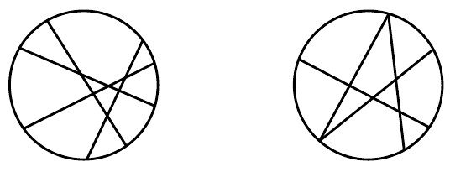

Attribuzione dei punti

4 Risposta corretta (6 incroci) con un disegno dei quattro fili (tratti che si avvicinano più o meno a dei segmenti di retta) che mettono chiaramente in evidenza i 6 incroci (si accettano evidentemente gli incroci posizionati sul cerchio)

3 Risposta corretta con disegno preciso che mostra i sei incroci, ma senza la risposta “6 incroci”

oppure risposta corretta con disegno poco chiaro

oppure risposta con più di 4 fili, ma numero massimo degli incroci ben visibile (5 fili: 10 incroci, 6 fili: 15 incroci, …)

2 Risposta 5 incroci con disegno preciso

oppure risposta con più di 4 fili, ma risposta con una o due dimenticanze (5 fili: 8 o 9 incroci, 6 fili: 13 o 14 incroci, …)

1 Risposta corretta (6 incroci) senza disegno

oppure disegno con 5 incroci ma il numero di incroci non è indicato

oppure risposta con 4 incroci dovuta al fatto che tre fili hanno lo stesso punto di intersezione

oppure disegno con più di quattro fili e da tre a cinque dimenticanze nel numero degli incroci

oppure disegno con 4 incroci

0 Incomprensione del problema

oppure risposta 5 incroci senza disegno

Livello: 3, 4

Origine: Udine

3. I GETTONI DI Valerio (Cat. 3, 4, 5) *indice*

Valerio ha tre gettoni.

Su ogni gettone sono scritti due numeri, uno su una faccia ed uno sull’altra faccia.

Valerio osserva che sui suoi tre gettoni figurano tutti i numeri da 1 a 6.

Lancia una prima volta i tre gettoni e vede che appaiono le facce con i numeri 1, 4 e 2 come nel disegno qui sotto.

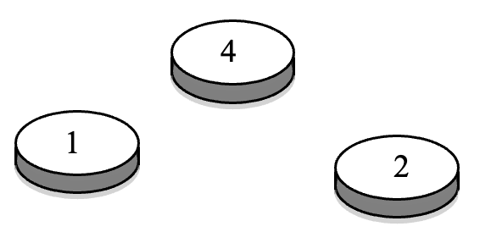

Lancia i suoi gettoni una seconda volta e vede i numeri 6, 2 e 3.

Lancia, infine, i suoi tre gettoni una terza volta e vede 1, 6 e 2.

Per ogni gettone, dite quali sono i numeri scritti sulle due facce.

Mostrate come avete trovato le vostre risposte.

Analisi a priori

Compito matematico

I numeri da 1 a 6 sono scritti sulle facce di tre gettoni, determinare gli abbinamenti di questi numeri su ogni gettone a partire da tre lanci, in cui appare ogni volta un numero per gettone.

Analisi del compito

- Capire che ci sono sei facce di gettoni, su ciascuna delle quali è scritto uno solo dei numeri da 1 a 6

- Capire che ogni lancio dei gettoni permette di escludere che sulla faccia nascosta ci siano i numeri che compaiono visibili nel lancio.

- Rendersi conto, dalla figura del primo lancio, che il gettone con il numero 1 avrà sulla faccia nascosta o 3, o 5 o 6 e che queste possibilità sono le stesse per il gettone con il numero 4 e il gettone con 2.

- Capire, dal secondo lancio, che il gettone con il numero 2 deve obbligatoriamente avere 5 sulla faccia opposta e che il gettone con il numero 4 può avere solo 6 o 3 sulla faccia opposta, la stessa cosa vale per il gettone con il numero 1.

- Dedurre dal terzo lancio che il gettone con il numero 1 non può avere 6 sulla faccia opposta e che avrà obbligatoriamente 3.

- Concludere che il gettone con il numero 4 su una faccia avrà 6 sulla faccia opposta.

Oppure

Per ogni gettone, scrivere tutte le associazioni possibili e scartare quelle che non rispondono alle condizioni.

Oppure

Arrivare alle associazioni corrette per tentativi successivi, senza poter essere sicuri che la soluzione è unica.

Oppure

Osservare che 2 compare in tutti e tre i lanci e che 5 è l’unico numero che non compare mai. Dedurre che 2 e 5 stanno su facce opposte dello stesso gettone. Dal secondo e terzo lancio dedurre che 6 non può essere opposto né a 3 né a 1 e quindi è opposto a 4. Concludere che 3 è opposto a 1.

Oppure

Produrre modellini cartacei dei gettoni, scrivere 1,2 e 4 su una faccia di ognuno e procedere per tentativi per le facce opposte

Attribuzione dei punteggi

4 Risposta corretta (1-3, 4-6, 2-5) con presenza delle deduzioni effettuate, chiaramente precisate, oppure con tutti i tentativi e le verifiche effettuati

3 Risposta corretta ottenuta per tentativi (per esempio accompagnata da frasi del tipo “abbiamo fatto dei tentativi”), senza altra spiegazione, ma con verifica della compatibilità con le indicazioni contenute nel testo

2 Risposta corretta senza riferimento a dei tentativi e senza alcuna verifica

oppure ragionamento corretto che porta a trovare l’abbinamento 2-5 ma senza concludere per gli altri due

1 Inizio di ragionamento corretto (si indicano, per esempio, quali numeri ci possono essere dietro i gettoni lanciati la prima volta)

0 Incomprensione del problema

Livello: 3, 4, 5

Origine: Siena, rielaborazione problema “I *gettoni di Francesca*” 15.II.09

**4. MODELLINI** (Cat. 3, 4, 5) *indice*

Un negozio di giocattoli vende dei modellini di camion, di macchinine e di biciclette.

Tutti i camion hanno lo stesso prezzo.

Tutte le macchinine hanno lo stesso prezzo.

Tutte le biciclette hanno lo stesso prezzo.

- Alex ha pagato 19 euro per due camion e una macchinina.

- Berni ha pagato 17 euro per un camion e due macchinine.

- Carla ha pagato 13 euro per due biciclette e una macchinina.

- Dora compra un camion, una bicicletta e una macchinina.

Quanto paga Dora?

Mostrate come avete fatto a trovare la vostra risposta.

Analisi a priori

Compito matematico

Trovare il prezzo unitario di tre oggetti e il prezzo di un lotto di tre oggetti, conoscendo i prezzi risultanti da tre combinazioni di questi oggetti. (2c + m = 19; c + 2m = 17; 2b + m = 13)

Analisi del compito

- Capire i vincoli del problema (dati dei prezzi totali di tre combinazioni di oggetti) e il fatto che bisogna cercare il prezzo unitario degli oggetti.

- Procedere per tentativi più o meno organizzati rispettando i vincoli dell’enunciato (controllo che i prezzi unitari trovati verifichino i tre vincoli).

I tentativi possono essere guidati dal buon senso (prezzo della bicicletta < prezzo della macchinina < prezzo del camion) e da qualche semplice deduzione, per esempio:

siccome 2 biciclette e 1 macchinina costano 13 €, 1 bicicletta costa meno di 6 €;

siccome 2 camion e 1 macchinina costano 6 € più di 2 biciclette e 1 macchinina, 1 camion costa 3 € più di una bicicletta.

- Dedurne che Dora paga 16 €: 7 € (camion) + 5 € (macchinina) + 4 € (bicicletta)

Attribuzione dei punteggi

4 Risposta corretta (Dora paga 16 €) con una traccia esaustiva dei calcoli effettuati (per esempio lista dei tentativi)

3 Risposta corretta con una traccia incompleta dei calcoli effettuati (alcuni calcoli non vengono citati)

oppure trovati i tre prezzi unitari (7 € il camion + 5 € la macchinina + 4 € la bicicletta) con traccia esaustiva dei calcoli, ma il prezzo totale (16 €) non è stato calcolato

2 Risposta corretta senza tracce dei calcoli, ma con verifica che i prezzi unitari trovati soddisfino i vincoli dell’enunciato

oppure risposta corretta per i tre prezzi unitari, con presenza o meno dei calcoli effettuati, senza calcolo del prezzo totale pagato da Dora e con una traccia incompleta dei calcoli effettuati

oppure procedimento corretto e risultato sbagliato a causa di un errore di calcolo

1 Inizio appropriato di ricerca: tentativo con numeri che verifichino i vincoli del problema, ma senza arrivare ai tre prezzi unitari

0 Incomprensione del problema, per esempio: calcoli che non corrispondono ai vincoli del problema

Livello: 3, 4, 5

Origine: Rozzano

5. quadrati su chiodi (Cat. 3, 4, 5) *indice*

Claudio ha piantato nove chiodi su una tavoletta, disposti nel seguente modo

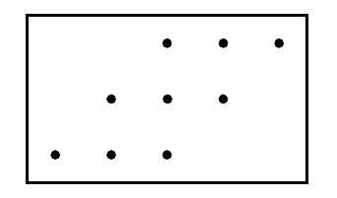

Tende degli elastici tra alcuni di questi chiodi per formare dei quadrati e si accorge che può formare solo tre quadrati.

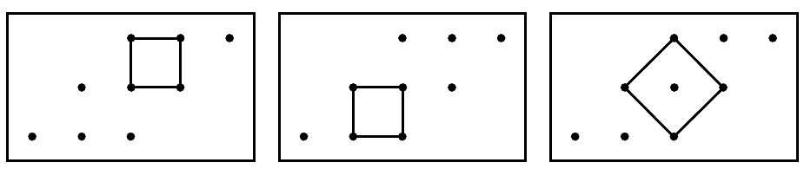

Su un’altra tavoletta, Claudio ha piantato sedici chiodi disposti in questo modo:

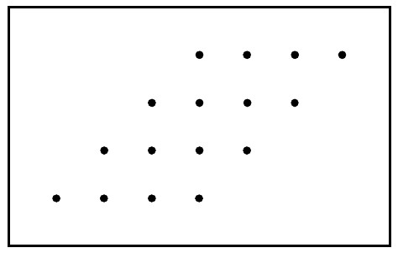

Quanti quadrati riuscirà a formare al massimo Claudio sulla sua nuova tavoletta?

Indicate chiaramente tutti i quadrati che avete trovato.

ANALiSi A PRIORI

Compito matematico

Identificare e contare i quadrati i cui vertici si situano su una parte dei chiodi di un geopiano.

Analisi del compito

- Capire i vincoli del problema: le figure devono essere dei quadrati i cui vertici coincidono con i chiodi.

La difficoltà, che consiste nel prendere in considerazione dei quadrati in posizione non standard, è in parte superata dall’esempio dato.

- Procedere per costruzioni effettive di quadrati in modo aleatorio. Il rischio è allora di non giungere all’esaustività o di produrre dei doppioni.

Oppure

- Procedere per costruzioni effettive di quadrati in modo organizzato, per esempio secondo la lunghezza dei lati (quadrato di lato 1, di lato 2, di lato uguale alla diagonale del quadratino) o partendo da un punto dato, poi da un altro…

Oppure

- Conteggio dei quadrati senza costruirli tutti effettivamente, ma descrivendoli in modo chiaro. Questo procedimento può portare a delle dimenticanze.

- Una ricerca organizzata porta a trovare:

6 quadrati di lato 1

4 quadrati con il lato uguale alla diagonale del quadratino

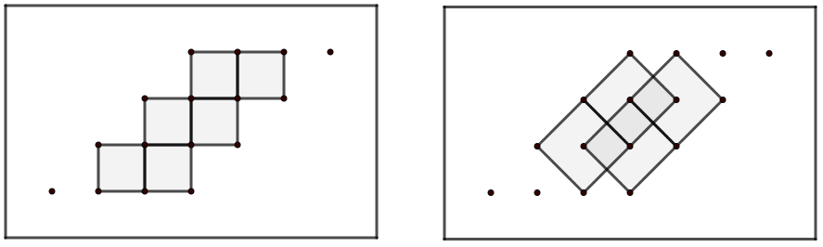

Attribuzione dei punteggi

4 Risposta corretta (10 quadrati) con inventario chiaro: descrizione di tutte le possibilità, disegno di tutti i quadrati o lista esaustiva chiaramente descritta, senza altre figure

3 Risposta corretta con inventario poco chiaro: disegno impreciso o lista insufficientemente descritta, senza altre figure

oppure risposta 8 o 9 quadrati (per esempio dimenticanza di due quadrati con lato uguale alla diagonale del quadratino) con inventario chiaro, disegno di tutti i quadrati trovati o lista chiaramente descritta, senza altre figure

oppure risposta corretta (10 quadrati) con inventario chiaro di tutte le possibilità, ma con la presenza di una sola figura sbagliata

oppure disegno di tutti i quadrati o lista esaustiva chiaramente spiegata, senza altre figure, ma dimenticata la risposta "10"

2 6 o 7 quadrati di cui almeno uno in posizione non standard, senza altre figure

oppure i 10 quadrati e un massimo di due figure errate

1 4 o 5 quadrati, senza altre figure

oppure da 6 a 9 quadrati con più di due figure errate

0 Incomprensione del problema

oppure meno di 4 quadrati con o senza figure errate

Livello: 3, 4, 5

Origine: Lussemburgo

6. IL SIGNOR ARCOBALENO (Cat. 4, 5) *indice*

Nell’armadio del signor Arcobaleno ci sono:

- quattro cappelli: uno rosso, uno verde, uno giallo e uno blu;

- quattro paia di pantaloni: uno rosso, uno verde, uno giallo e uno blu;

- quattro giacche: una rossa, una verde, una gialla e una blu.

Ogni giorno il Signor Arcobaleno indossa cappello e pantaloni dello stesso colore e la giacca di un colore differente.

Oggi è il 1° marzo e il Signor Arcobaleno esce di casa con cappello e pantaloni rossi e giacca verde. Domani farà una scelta diversa e così via per i giorni successivi.

Qual è il primo giorno, dopo il 1° marzo, in cui il signor Arcobaleno dovrà vestirsi in modo uguale ad uno dei giorni precedenti?

Spiegate la vostra risposta.

ANALisi A PRIORI

Compito matematico

Determinare il numero di terne formate da tre oggetti (ognuno dei quali con la possibilità di essere di quattro colori diversi), in modo che due oggetti siano dello stesso colore e il terzo di un colore diverso.

Analisi del compito

- Capire i vincoli della situazione: i modi diversi di vestirsi dipendono dalla scelta di due colori su quattro e dalla loro attribuzione (un colore è per cappello e pantaloni, l’altro per la giacca)

- Stabilire una strategia che permetta di trovare le terne che rispettano i vincoli (senza organizzazione preliminare) seguita o no da un’organizzazione per eliminare i doppioni delle terne trovate o per aggiungere quelle che mancano. Poi, conteggio delle terne ottenute.

Questa strategia, priva di una iniziale organizzazione, può produrre dei doppioni o soprattutto far dimenticare delle possibilità.

Oppure

- Scegliere, per esempio, il colore rosso per cappello e pantaloni, allora si hanno tre diverse possibilità di scegliere la giacca, che portano alle terne RRV, RRG, RRB. Analogamente, per ciascuno degli altri tre possibili colori per cappello e pantaloni, si avranno tre possibilità diverse per la giacca. Dedurre perciò che esistono in tutto dodici possibilità.

- Concludere che è il **13 marzo** il primo giorno in cui il signor Arcobaleno sarà costretto a vestirsi in modo uguale a come si era già vestito in uno dei giorni di marzo precedenti.

Oppure

Costruire uno schema ad albero che permetta di vedere tutte le possibilità

Attribuzione dei punteggi

4 Risposta corretta (13 marzo), con una spiegazione chiara (ad esempio, elenco e/o calcolo delle 12 differenti possibilità)

3 Risposta corretta, ma con spiegazioni poco chiare o incomplete (per esempio, le possibilità non sono date nel dettaglio o il calcolo non è spiegato)

2 Procedimento corretto che porta alle 12 scelte possibili, ma dimenticanza della risposta “13 marzo”

oppure risposta “12 marzo” con la scoperta delle dodici possibilità

oppure risposta “13 marzo” senza nessuna spiegazione

1 Da 6 a 11 possibilità differenti con o senza indicazione del giorno corrispondente

oppure risposta sbagliata dovuta a dei doppioni nelle terne individuate.

oppure risposta “25 marzo” se lo stesso colore per cappello e pantaloni non è preso in considerazione (4 serie di 6 combinazioni)

oppure risposta “17 marzo” se gli alunni non tengono conto dello stesso colore del cappello e dei pantaloni

0 Meno di 6 possibilità differenti

oppure incomprensione del problema

Livello: 4, 5

Origine: Siena

7. giochi di ragni **(II)** (Cat. 5, 6) *indice*

Due simpatici ragnetti Arach e Tipsy hanno trovato dei cerchi in un vecchio granaio e fanno una gara di fili.

Ognuno di loro deve tendere quattro fili, in linea retta, tra i bordi del proprio cerchio. Vincerà chi riuscirà a fare più incroci con i suoi quattro fili.

Ecco i cerchi di Arach e Tipsy con i quattro fili e gli incroci (sono indicati con dei cerchietti)

Arach ha solo 4 incroci: Tipsy, la vincitrice ha ottenuto 6 incroci:

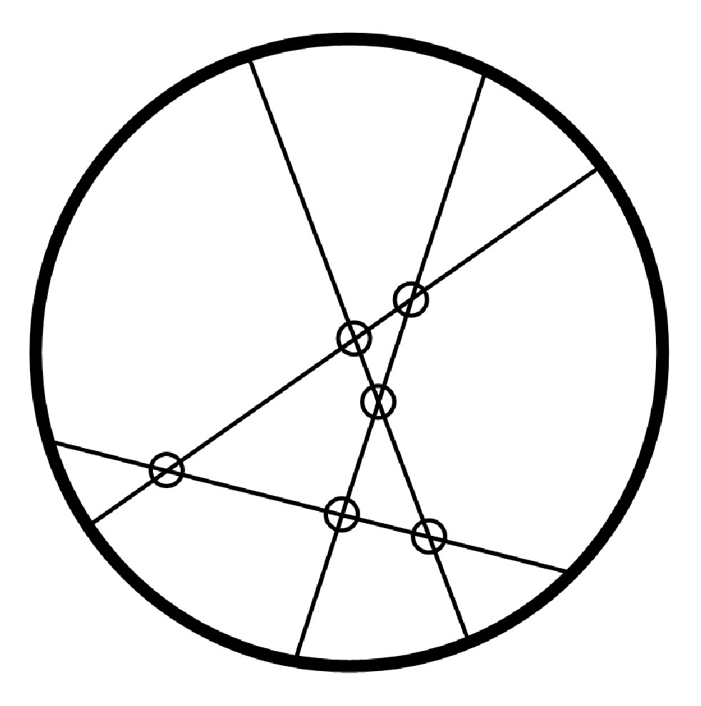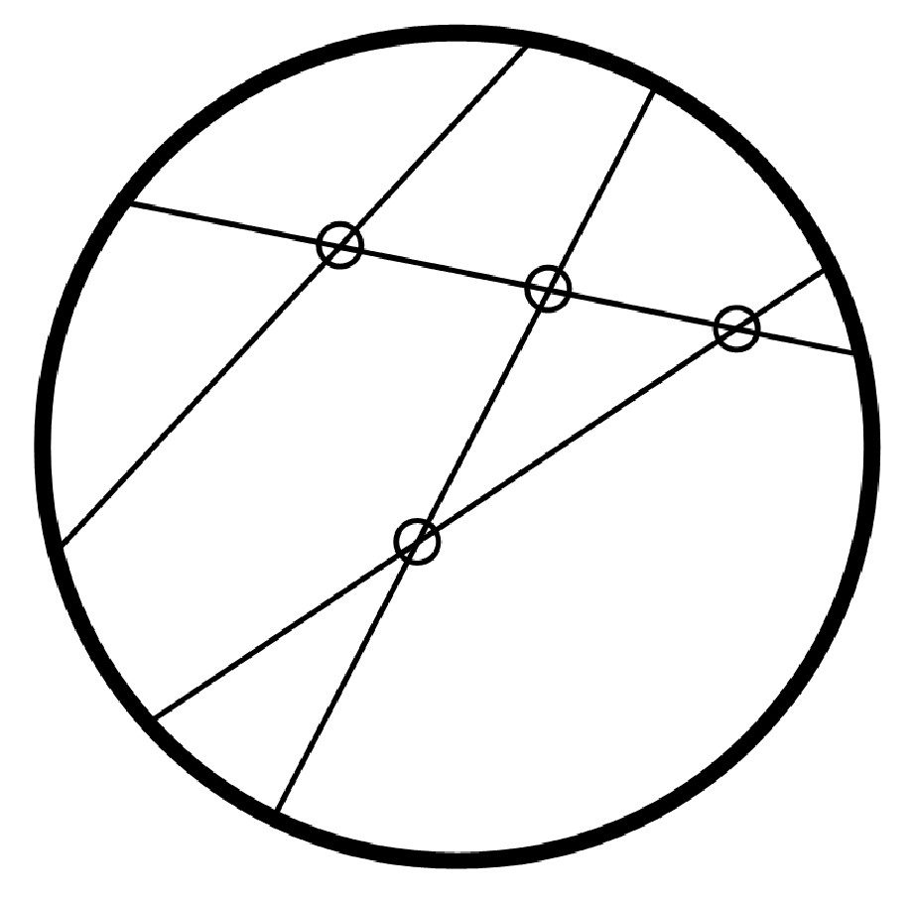

Il giorno dopo, i nostri due ragni, che avevano trovato il gioco molto interessante, ricominciano su cerchi più grandi. Decidono questa volta di tirare ognuno sei fili.

Qual è il numero massimo di incroci che potranno ottenere con sei fili?

Disegnate i sei fili sul cerchio disegnato qui sotto per avere il più gran numero possibile di incroci e dite come l’avete trovato.



ANALiSi A PRIORI

Compito matematico

Trovare il numero massimo di intersezioni di sei corde di un cerchio

Analisi del compito

- Capire che i fili sono dei segmenti di retta.

- Capire che il numero degli incroci dipende dalla disposizione dei fili.

- Verificare prima di tutto che i quattro fili di Tipsy abbiano 6 intersezioni e che si tratti del massimo, per poter poi continuare la ricerca con cinque o sei fili.

- Per trovare il numero massimo di incroci di 6 fili, il disegno è più complesso. Bisogna fare in modo che ogni filo aggiunto “incroci” tutti i precedenti. Bisogna inoltre fare attenzione che più di due fili non passino per lo stesso punto di intersezione, perché questo farebbe sì che questo incrocio sia contato una sola volta, mentre le intersezioni sono più numerose.

- Una procedura consiste nel disegnare un primo filo, poi un secondo, con un incrocio, poi un terzo che incrocia i primi due con 1 + 2 = 3 incroci, poi un quarto che incrocia i tre precedenti con 1 + 2 + 3 = 6 incroci e così di seguito: per il quinto 1 + 2 + 3 + 4 = 10 incroci e infine per il sesto 1 + 2 + 3 + 4 + 5 = 15 incroci.

Oppure:

Procedere in modo non sistematico, senza poter essere sicuri che il numero di incroci sia il massimo.

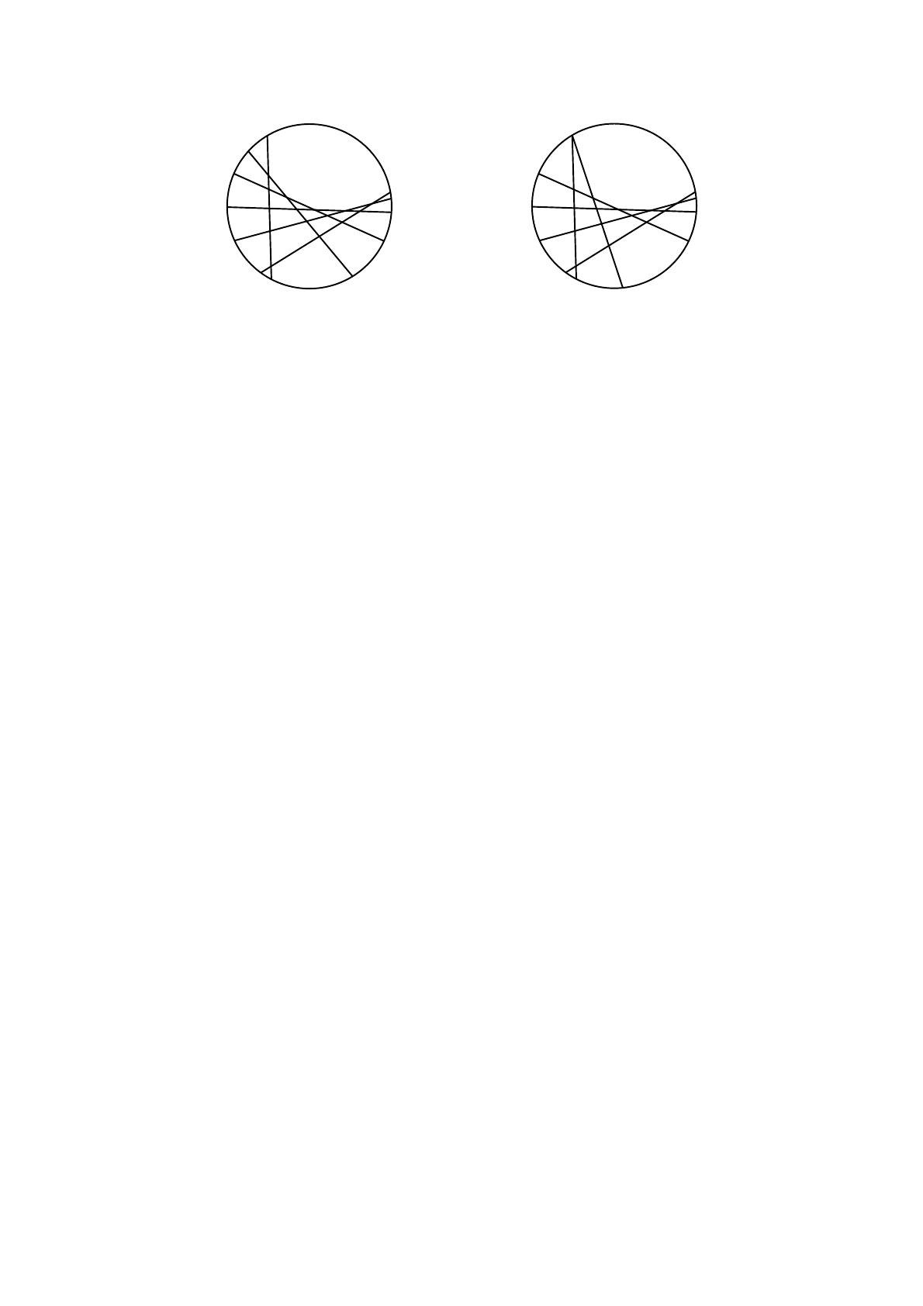

Attribuzione dei punteggi

4 Risposta corretta (15 incroci o la somma 1 + 2 + 3 + 4 + 5 = 15) con disegno preciso e descrizione che evidenzia chiaramente che i sei fili intersecano ognuno i cinque altri (o spiegazione sulla posizione del righello che determina gli incroci o menzione dei tentativi che permettono di trovare una disposizione ottimale dei sei fili, …)

3 Risposta corretta (15 incroci) con disegno preciso senza spiegazioni o soltanto la somma 1 + 2 + 3 + 4 + 5 = 15

oppure risposta 14 incroci con disegno preciso e spiegazione

2 13 incroci con disegno preciso

oppure 15 incroci senza disegno

1 Da 11 a 12 incroci con disegno preciso

0 Incomprensione del problema o meno di 11 incroci

Livello: 5, 6

Origine: Udine

8. orologi a muro (Cat 5, 6) *indice*

|  |  |
| --- | --- |
| Nel negozio dell’orologiaio di Transalpino ci sono sei grandi orologi a muro.  Uno di questi funziona correttamente e indica l’ora esatta, uno va avanti di 20 minuti, un altro ritarda di 20 minuti, tre si sono fermati.  Quale orologio indica l’ora esatta?  Spiegate come l’avete trovato. |  |

Analisi a priori

Compito matematico

Trovare, tra sei orologi, dei quali uno funziona correttamente, uno va avanti di 20 minuti, uno ritarda di 20 minuti e altri tre sono fermi, quello che segna l’ora giusta.

Analisi del compito

- Capire che, per rispondere alla domanda, bisognaleggere le ore dei sei orologi: 1:35, 1:55, 2:00, 2:15, 2:45, 3:00.

- Scegliere un orologio, ipotizzare che sia quello che funziona bene e verificare se tutte le altre condizioni vengono rispettate. Se non è la scelta giusta, ricominciare con un altro orologio.

Oppure:

Andare per tentativi, prendendo tre orologi alla volta e verificare se tra i tre esistono gli scarti richiesti.

Oppure:

Capire che se un orologio ritarda di 20 minuti e uno va avanti di 20 minuti lo scarto tra i due sarà di 40 minuti. Capire inoltre che quello che segna l’ora giusta segnerà un’ora compresa a metà tra i due. Cercare la coppia di orologi che differisce di 40 minuti. Gli allievi possono procedere sia facendo i calcoli sull’ora (1h 35min + 40min = 1h 75min che equivale a 2h 15min), sia spostandosi nel tempo, andando avanti o indietro sugli orologi. Trovare che si tratta degli orologi che indicano le 1:35 e 2:15. Quello con l’ora giusta è l’orologio n. 3, quello che segna le 1:55 (20 minuti più di 1:35 o 20 meno di 2:15)

Oppure:

Cercare in modo sistematico coppie di orologi che differiscono di 20 minuti, tralasciando quelli che non hanno questo scarto. Si eliminano così gli orologi che segnano 2:00, 2:45, 3,00. Gli altri tre orologi sono quelli da prendere in considerazione e, messi in ordine crescente, quello che segna l’ora centrale (l’orologio n. 3) è quello con l’ora esatta.

Attribuzione dei punteggi

4 Risposta corretta (orologio n° 3) con l’esplicitazione del procedimento seguito (i calcoli fatti, il disegno sugli orologi per spostare le lancette, la spiegazione a parole…).

3 Risposta corretta, con spiegazioni incomplete (si parla per esempio solo dello scarto tra l’orologio che segna 20 minuti in più e quello dell’ora esatta)

2 Risposta corretta: il numero dell’orologio che funziona senza nessuna esplicitazione del procedimento seguito

1 Calcoli che dimostrano che si sono cercati degli scarti di 20 o di 40 minuti senza essere riusciti a trovare i tre orologi implicati

oppure almeno un’ipotesi fatta su un orologio preso come ben funzionante e la verifica che le altre condizioni non sono rispettate

0 Incomprensione del problema

Livello: 5, 6

Origine: Franche-Comté (Variante de 04.F.04 3, 4, 5 *Chez l’horloger*)

9. IL CAMPO RADDOPPIATO (Cat. 5, 6, 7) *indice*

Nel suo terreno, all’interno del quale sono piantati cinque alberi, un contadino ha realizzato un recinto provvisorio affinché le sue bestie possano pascolare.

(Il disegno rappresenta il contorno del suo recinto e i cinque alberi, che sono indicati dai punti).

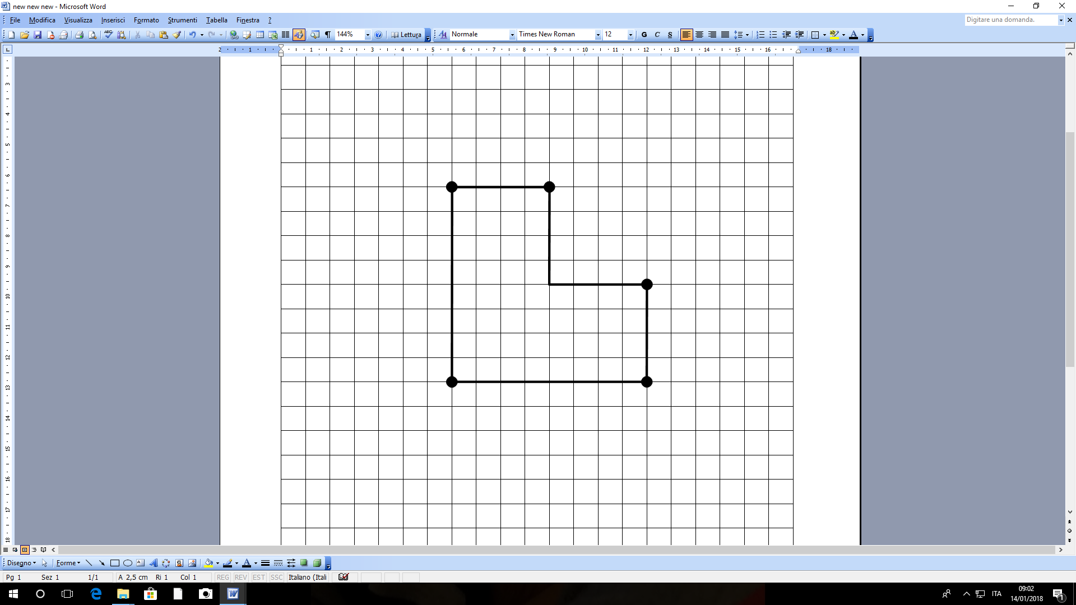

Siccome l’erba scarseggia, il contadino decide di raddoppiare l’area del recinto.

Vuole che il suo nuovo recinto sia di forma rettangolare e vuole che anche i cinque alberi siano sempre sul contorno del nuovo recinto.

Disegnate tutti i possibili recinti di forma rettangolare che il contadino potrebbe realizzare.

Per ogni recinto che avete trovato, mostrate che l’area è stata raddoppiata.

analIsI a priori

Compito matematico

Trasformare un poligono concavo (formato da un rettangolo e da un quadrato o da tre quarti di un quadrato) sul contorno del quale sono fissati cinque punti, in un rettangolo di area doppia, che mantenga sul proprio contorno i cinque punti nella posizione originaria.

Analisi del compito

- Comprendere che la superficie racchiusa dalla nuova recinzione deve essere il doppio di quella precedente.

- Fare una scelta di un’unità di misura, la cosa più semplice sarebbe di prendere per unità un quadretto della quadrettatura e determinare l’area, in quadretti, della prima superficie (48) e quella della seconda (96)

Si può anche osservare che la figura di origine è composta da 3 quadrati di 4 x 4 e che il nuovo recinto dovrà essere composto da 6 quadrati di 4 x 4, ciò che permette di ottenere facilmente le due prime soluzioni (per il terzo si dovrà scomporre questo quadrato in triangoli la cui area vale ½ o ¼ del quadrato)

- Capire il vincolo della posizione dei cinque alberi: restano lì dove sono e devono anche essere sulla nuova recinzione. Poiché gli alberi sono cinque, non possono essere tutti sui vertici del rettangolo (come erano sui vertici della figura d’origine), ma quindi su dei lati del rettangolo.

- Provare a tracciare la nuova recinzione tenendo conto dei tre vincoli: deve essere rettangolare e i punti devono essere sui lati o essere i vertici del rettangolo.

Si presentano due casi:

- i lati del rettangolo seguono i lati della quadrettatura. Utilizzare allora il vincolo sull’area, 96, per determinare le dimensioni del rettangolo (si impongono rapidamente 8 e 12 come divisori di 96 e 8 come una delle dimensioni della figura di origine).

- i lati del rettangolo non seguono le linee della quadrettatura. Procedere per tentativi per tracciare il solo rettangolo che soddisfi il vincolo sulla posizione dei punti. Determinare la sua area e confrontarla con l’area del vecchio campo o confrontarla a quella della figura precedente per scomposizione.

- Concludere che ci sono tre possibilità:

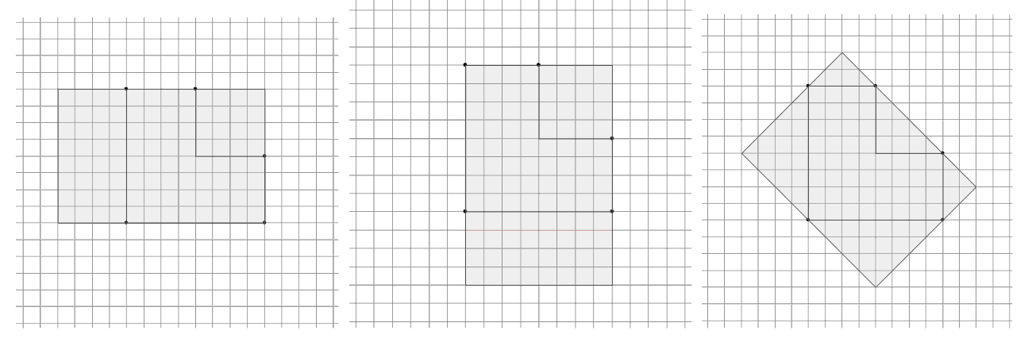

Attribuzione dei punteggi

4 Risposta corretta con disegno preciso dei tre rettangoli possibili e verifica del raddoppiamento dell’area, senza alcuna figura errata

3 Disegno chiaro dei tre rettangoli corretti senza verifica del raddoppiamento dell’area

oppure disegno chiaro di due dei possibili rettangoli con verifica del raddoppiamento dell’area senza nessuna figura errata

oppure disegno chiaro dei tre rettangoli corretti con o senza verifica del raddoppiamento dell’area e con la presenza di una figura errata (sia perché la figura non è un rettangolo, sia per eventuali alberi non sul confine)

2 Disegno chiaro di uno solo dei possibili rettangoli, con o senza verifica del raddoppiamento dell’area, senza nessuna figura errata

oppure due rettangoli corretti, con o senza verifica del raddoppiamento dell’area, con la presenza anche di una figura errata

1 Disegno chiaro di uno solo dei possibili rettangoli, con o senza verifica del raddoppiamento dell’area, con la presenza di una figura errata

0 Incomprensione del problema

Livello: 5, 6, 7

Origine: GTGP Gruppo Geometria Piana

10. TUTTO A MENO DI 3 EURO (Cat. 6, 7, 8) *indice*

Giuseppina vende i suoi vecchi giochi al mercatino dell’usato. Per indicare il prezzo di ciascun gioco utilizza dei cartellini con le cifre da 0 a 9 e un cartellino con la virgola.

Ogni prezzo è minore di 3 euro ed è formato da cifre tutte differenti.

La sua amica Cristina compra un gioco a 0,31 euro e Alessandra un gioco a 1,03 euro.

“Che coincidenza – dice Giuseppina - avete comprato due giochi per i quali io ho usato cartellini con le stesse cifre, solo che li ho disposti in ordine diverso e la differenza tra i due prezzi è di 72 centesimi!”

Indicate tutte le coppie di prezzi possibili, minori di 3 euro, la cui differenza sia di 72 centesimi e che utilizzino tre cifre differenti

Mostrate come avete fatto a trovarle.

ANALISI A PRIORI

Compito matematico

In un contesto di prezzi minori di 3 euro, trovare le coppie di numeri decimali (unità, decimi e centesimi), formati dalle stesse tre cifre tutte diverse tra loro, tali che, la differenza tra i due numeri sia uguale a 72 centesimi.

Analisi del compito

- Comprendere che tutti i prezzi sono indicati da numeri decimali formati da tre cifre, tutte diverse tra loro, in cui le unità vanno da 0 a 2 mentre per i decimi e i centesimi si possono utilizzare tutte le cifre da 0 a 9.

Capire che si devono cercare coppie di numeri decimali, ciascuna delle quali utilizza le stesse tre cifre, diverse le una dalle altre, ma disposte in maniera diversa e tali che la differenza tra i due numeri della coppia sia pari a 72 centesimi.

- Verificare, sull’esempio, che la differenza tra 1,03 e 0,31 sia di 72 centesimi e che le tre cifre siano distinte.

- Trovare delle altre coppie procedendo per tentativi, che possono organizzarsi nel corso della ricerca.

Nel caso in cui la cifra delle unità sia la stessa nei due prezzi, la ricerca si limita alla parte decimale, composta di due cifre scelte la cui differenza è 8 (7 + 1 di riporto) e che, di conseguenza, queste due cifre possono essere 1 e9 o 0 e 8, cosa che conduce alle quattro coppie di prezzi: 1,08 e 1,80; 2,18 e 2,80; 0,19 e 0,9; 2,19 e 2,91: (0,18 e 0,80 come 1,19 e 1,91 sono da scartare perché non utilizzano tre cifre differenti).

Nel caso in cui la cifra delle unità sia modificata dall’addizione di 0,72 o 1 – 0,28, aumenta di 1 da un prezzo all’altro ci sono allora solo due possibilità da esaminare per le unità dei due prezzi: 0 e 1 poi 1 e 2. L’esempio dato 0,31 e 1,03 dà una prima soluzione che corrisponde alla tripletta di cifre (0, 1, 3), con la tripletta di cifre (1, 2, 4) si ottengono ancora i due prezzi 1,42 e 2,14.

- Concludere che ci sono sei coppie di prezzi rispondenti alle tre condizioni, inferiori a 3 euro, differenza di 0,72, cifre distinte.

Attribuzione dei punteggi

4 Risposta corretta (le sei coppie 0,19 e 0,91; 2,19 e 2,91; 1,08 e 1,80; 2,08 e 2,80; 0,31 e 1,03; 1,42 e 2,14), con descrizione dei tentativi e dichiarazione che non ci sono altre coppie di prezzi (si ammette che la coppie 0,31 e 1,03 dell’esempio non sia ripetuta)

3 Risposta corretta, ma con descrizione poco chiara del procedimento seguito e/o la mancanza della dichiarazione che non ci sono altre coppie

oppure trovate cinque coppie corrette (o quattro escludendo la coppia dell’esempio), con descrizione dei tentativi

oppure le sei coppie corrette e le due coppie 0,08 e 0,80; 1,19 e 1,91 con cifre non distinte

2 Trovate solo le quattro coppie corrette (o tre escludendo le coppie dell’esempio) con una descrizione dei tentativi

oppure quattro o cinque coppie nuove con una o due coppie scorrette che non rispettano una sola delle tre condizioni (uno scarto diverso da 0,72, prezzo superiore a 3 €, cifre non tutte diverse)

1 Individuate solo una o due coppie oltre quella del testo

oppure tre coppie nuove con una o due coppie scorrette: scarto diverso da 0,72, prezzo superiore a 3 €, cifre non tutte diverse.

0 Incomprensione del problema (es. non sono considerati i vincoli sui numeri o la differenza tra i due numeri della coppia)

Livello: 6, 7, 8

Origine: GTNU Gruppo Numerazioni (rielaborazione di *Compleanni e candeline* 16.F.14)

11. BRACCIALETTI DECORATI (Cat. 6, 7, 8) *indice*

La signora Clelia crea braccialetti con strisce di cuoio che decora con particolari tessere colorate.

La figura qui sotto mostra il disegno delle decorazioni per i tre braccialetti che ha creato ieri e per le quali ha utilizzato solo tessere come queste:

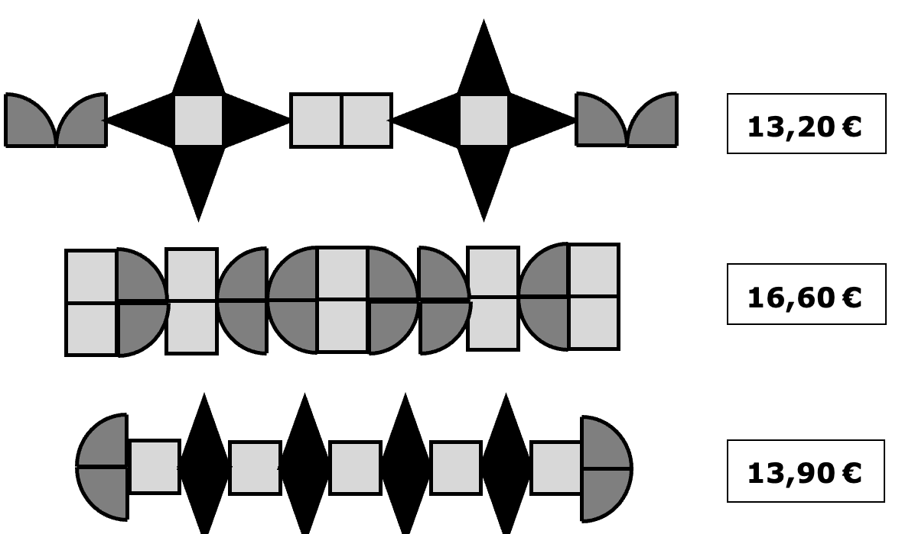

Le tessere hanno prezzi diversi a seconda che abbiano la forma di un quadrato, di un triangolo o di un quarto di cerchio. A fianco di ogni disegno, è indicato il prezzo di ogni decorazione.

Oggi Clelia ha costruito un altro braccialetto utilizzando i tre tipi di tessere. Questo è il disegno del braccialetto che ha realizzato:

Qual è il prezzo della decorazione del braccialetto che Clelia ha realizzato oggi?

Mostrate come avete fatto a trovare la vostra risposta.

Analisi a priori

Compito matematico

Conoscendo il prezzo di tre composizioni diverse ottenute utilizzando tre tipi di oggetti con prezzi differenti uno dall’altro, determinare il prezzo di una quarta composizione che contiene gli stessi tre tipi di oggetti.

Analisi del compito

- Comprendere che tutte i braccialetti sono realizzati solo con tre tipi di tessere, a forma di quadrato, di triangolo isoscele e di quarto di cerchio e che quindi, i rombi che si vedono nel terzo braccialetto sono in realtà costituiti ciascuno da coppie di triangoli isosceli con la base in comune.

- Tenere presente che le tessere hanno prezzi diversi a seconda della forma e che il prezzo indicato accanto ad ogni braccialetto si riferisce al prezzo complessivo delle tessere utilizzate.

- Osservare che il primo e il terzo braccialetto sono decorati con i tre tipi di tessere mentre nel secondo non sono presenti tessere triangolari.

- Capire che per trovare il prezzo del quarto braccialetto occorre conoscere quello delle tessere di ciascun tipo

- Determinare quante tessere di ciascun tipo sono state utilizzate in ogni braccialetto:

- primo braccialetto: 4 tessere quarto di cerchio; 4 quadrate; 8 triangolari;

- secondo braccialetto: 12 tessere quarto di cerchio; 10 quadrate;

- terzo braccialetto: 4 tessere quarto di cerchio; 5 quadrate; 8 triangolari.

Osservare che il terzo braccialetto differisce dal primo solo per avere una tessera quadrata in più.

- Dedurne che la differenza di prezzo tra i due braccialetti corrisponde al prezzo di una tessera quadrata: 0,70 euro (13,90 − 13,20).

- Ricavare poi dal prezzo del secondo braccialetto, in cui sono presenti solo tessere quadrate e a quarto di cerchio, il prezzo di una tessera a quarto di cerchio: 0,80 (= [16,60 – 0,70 × 10]: 12) euro.

- Ottenere successivamente il prezzo dell’ultimo tipo di tessere dal primo o dal terzo braccialetto. Per esempio, utilizzando le informazione sul primo braccialetto, ricavare che il prezzo di una tessera triangolare è 0,90 (=[13,20 − 0,80 × 4 − 0,70 × 4]: 8) euro.

- Calcolare infine il prezzo del quarto braccialetto: 17,60 (=0.80 × 4 + 0,70 × 9 + 0,90 × 9) euro.

Oppure

Procedere per tentativi per determinare il prezzo di ogni tipo di tessera a partire, per esempio, dal secondo braccialetto che ha solo tessere quadrate e a quarto di cerchio, quasi nello stesso numero (10 quadrate e 12 a quarto di cerchio). Ipotizzando lo stesso prezzo per le due tipologie di tessere, ottenere circa 0,75 (= 16,60 : 22) euro e da qui aggiustare i valori. Per i valori che vanno bene per il secondo braccialetto, verificare che vadano bene per il primo e il terzo braccialetto. Trovare infine che con 0,70 euro per la tessera quadrata e 0,80 euro per quella a quarto di cerchio si ottiene lo stesso prezzo, cioè 0,90 euro, per la tessera triangolare sia nel primo sia nel terzo braccialetto.

Calcolare infine il prezzo del quarto braccialetto (17,60 euro).

Attribuzione dei punteggi

4 Risposta corretta (17,60 euro) con spiegazione chiara e completa (inventario dei pezzi di ogni braccialetto o confronto diretto tra il primo e il terzo braccialetto, descrizione delle tappe con i dettagli dei calcoli del valore dei differenti pezzi; tentativi organizzati con presenza delle verifiche effettuate)

3 Risposta corretta con spiegazione incompleta (per esempio saltata qualche tappa o non indicate le verifiche fatte nella procedura per tentativi)

oppure procedura corretta e ben spiegata, ma con un errore nel conteggio dei pezzi o nell’esecuzione di un’operazione con i numeri decimali

2 Risposta corretta senza spiegazione

oppure procedura corretta, ma con più di un errore nel conteggio dei pezzi e/o nell’esecuzione delle operazioni con i numeri decimali

oppure determinazione corretta del numero delle tessere di ciascun tipo nei primi tre braccialetti e inizio corretto delle procedure di calcolo, ma senza arrivare alla conclusione

1 Inizio di ragionamento corretto (per esempio determinazione corretta del numero delle tessere di ciascun tipo dei primi tre braccialetti)

0 Incomprensione del problema (per esempio considerato solo il numero di pezzi e non la tipologia, attribuiti prezzi arbitrari ai pezzi senza verificare,…)

Livello: 6, 7, 8

Origine: GTAL Gruppo Algebra (rivisitazione del problema *Tessere magnetiche*,24,I,13)

12. Confronto di figure (Cat. 6, 7, 8) *indice*

Patrizia e Brunella osservano questi tre poligoni e si chiedono se hanno tutti la stessa area.

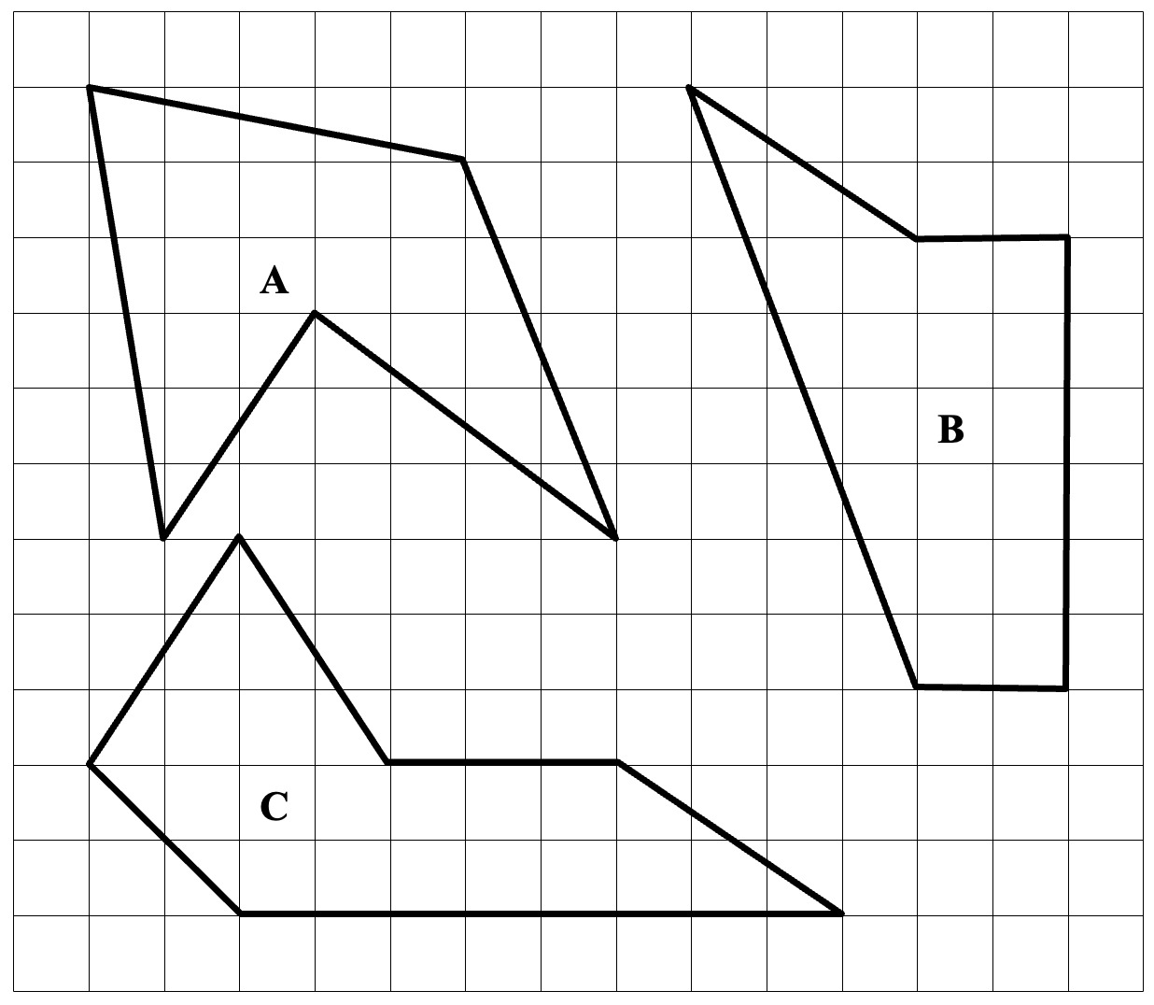

Dite se le aree di questi tre poligoni sono le stesse o se sono diverse.

Mostrate come siete arrivati alla vostra risposta.

Analisi a priori

Compito matematico

Confrontare le aree di tre poligoni (di 5 o 6 lati), aventi i vertici sulle intersezioni di una griglia quadrettata.

Analisi del compito

- Capire, dalla lettura dell’enunciato e dall’osservazione delle figure, che per confrontarle bisogna calcolare le aree secondo un’unità comune

- Constatare che le tre figure non sono né dei rettangoli, né dei triangoli per i quali si possono applicare formule note, che la presenza della quadrettatura permette di scegliere il quadretto come unità comune e che bisognerà scomporre le figure in quadretti interi o parti di quadretti o in figure di base: rettangoli, triangoli o semi rettangoli.

Le procedure di determinazione dell’area sono molteplici e differenti da una figura all’altra e da un gruppo di alunni all’altro, in particolare

- conteggio una a una delle unità intere, poi ricostituzione di unità per spostamento di parti non intere.

- scomposizione della figura in rettangoli e triangoli che possono ricostituire un rettangolo per spostamento

- percezione del triangolo rettangolo come semi rettangolo

- i triangoli non rettangoli senza angoli ottusi sono scomposti in due triangoli rettangoli

- calcolo dell’area del rettangolo circoscritto alla figura totale seguito dalla sottrazione delle aree dei rettangoli e/o dei triangoli complementari

- applicazione della formula per l’area del triangolo

- Trovare l’area delle tre figure, in quadretti, per esempio:

Per A: un rettangolo di 6 × 7 da cui si tolgono quattro triangoli di 5 × 1, di 6 × 1, di 6 × 3, di 5 × 2 e un rettangolo di 2 × 1 : 42 – 2,5 –3 – 9 – 5 –2 = 20,5.

Per B: un rettangolo di 6 × 2 e un triangolo di 6 × 3 : 12 + 9 = 21 o compensazione di quadretti per il triangolo

Per C: scomposizione in un rettangolo e tre triangoli: 6 + 2 + 10 + 3 = 21

- Concludere che le tre aree non sono uguali e che misurano rispettivamente 20,5; 21 e 21. (in quadretti della quadrettatura)

Oppure:

Calcolo delle aree a partire da misure prese, in cm o mm, sui poligoni che compongono le figure. (Questa procedura esige delle misure prese circa al mm, i calcoli precisi di ogni area e la presa in carico rigorosa degli errori dovuti alle approssimazioni per essere certi che l’area di A sia inferiore alle aree di B e C)

Attribuzione dei punteggi

4 Risposta corretta: le tre aree non sono uguali, con i loro valori: A: 20,5; B: 21 e C: 21 (l’unità “quadretti della quadrettatura” può essere implicita). Si accetta che la disuguaglianza non sia menzionata esplicitamente

oppure in caso di misure in cm o mm, risposta corretta (le tre aree non sono uguali) con i valori delle aree accompagnate in questo caso da calcoli precisi, approssimate al mm che tengono conto esplicitamente degli errori di approssimazione

3 Risposta con due aree trovate correttamente e un errore per la terza (esempio: le aree dei tre poligoni sono uguali)

oppure aree calcolate a partire da misure approssimate al mm, senza menzione esplicita agli errori dovuti alle approssimazioni

2 Risposta con un’area trovata e errori per le altre due

oppure aree calcolate a partire da misure approssimate, ma con un errore senza menzione esplicita agli errori dovuti alle approssimazioni

1 Il calcolo delle aree di ciascuna delle tre figure comporta un errore

oppure aree calcolate a partire da misure approssimate al mm ma con due o tre errori senza menzione esplicita agli errori dovuti alle approssimazioni

oppure “le tre aree non sono uguali” senza indicare le aree con solo una frase del tipo “abbiamo contato i quadretti”

0 Incomprensione del problema

oppure determinazione molto approssimativa delle aree, con più di tre errori

oppure “le tre aree non sono uguali” senza altra indicazione

Livello: 6, 7, 8

Origine: GTGP Gruppo Geometria Piana

13. Chi ha rotto il vetro? (Cat. 6, 7, 8, 9, 10) *indice*

Andrea e suo fratello Davide hanno invitato i loro amici Claudio e Bruno, che non sono fratelli, per giocare a calcio nel cortile. Uno di loro, con un lancio troppo forte, rompe un vetro della finestra della signora Geltrude.

La signora, molto arrabbiata, vuole sapere chi è il colpevole e interroga ciascuno di loro.

Andrea dice: “Non è stato Bruno”

Bruno dice: “Il colpevole è uno dei due fratelli”

Claudio afferma: “Non è stato Davide a lanciare il pallone che ha rotto il vetro”

Davide conferma: “Non sono stato io”

Uno solo di loro ha detto il falso.

Chi ha rotto il vetro della finestra della signora Geltrude?

Spiegate come avete fatto a scoprirlo.

Analisi a priori

Compito matematico

Determinare il vero e il falso in quattro affermazioni delle quali una sola è falsa, in un contesto di “menzogne” e verità

Analisi del compito

- Osservare che Claudio e Davide dicono la stessa cosa e quindi che né l’uno né l’altro può aver mentito perché si avrebbero due affermazioni false. Dedurre quindi che il mentitore è Andrea oppure Bruno.

- Supporre che sia Andrea a mentire: la sua affermazione porta a concludere che il colpevole è Bruno, ma poiché Bruno dovrebbe dire il vero non può affermare che il colpevole è Andrea o Davide. Quindi anche Bruno direbbe una bugia, ma ciò contraddice il fatto che un solo ragazzo dei quattro dice il falso.

- Concludere che è Bruno a dire il falso e che, quindi, il vetro è stato rotto da Claudio o dallo stesso Bruno. Dall’affermazione di Andrea, che dice il vero, segue che il colpevole è Claudio. (Lo scoglio da superare è accettare che chi dice il falso non sia anche il colpevole)

Tenendo in considerazione l’osservazione che Claudio e Davide non possono aver mentito, ciò che riduce le ipotesi su due persone, la ricerca del colpevole esige delle ipotesi su ogni personaggio: sia considerandolo come colui che mente, sia considerandolo il colpevole. Per esempio, in quest’ultimo caso: se Andrea fosse il colpevole tutte le affermazioni sarebbero vere, se fosse Bruno ci sarebbero due affermazioni false (quelle di Andrea e di Bruno), se fosse Claudio ci sarebbe solo un’affermazione falsa (quella di Bruno), se fosse Davide ci sarebbero due affermazioni false (quelle di Claudio e Davide).

Attribuzione dei punteggi

4 Risposta corretta (Claudio) con spiegazione chiara e completa (individuata l’affermazione falsa e sono presenti tutte le deduzioni e prove necessarie)

3 Risposta corretta con una descrizione incompleta del ragionamento (ad es. non tutte le ipotesi sono state verificate)

2 Risposta corretta con spiegazione che contiene errori nel ragionamento (per esempio confusione tra falso e vero per una affermazione)

oppure risposta che identifica solo il mentitore (Bruno) e non il colpevole

1 Inizio di ragionamento corretto ma non concluso (per esempio risposta “Andrea” che deriva dal non tenere conto che solo un’affermazione è falsa)

oppure risposta corretta (Claudio) senza nessuna spiegazione

0 Incomprensione del problema

Livello: 6, 7, 8, 9, 10

Origine: Parma, dal problema *La tela rubata* (12.I.12)

14. il grillo salterino (Cat. 7, 8, 9, 10) *indice*

Il grillo Verdino quest’anno ha vinto la medaglia d’oro alle Olimpiadi nella gara di salto in alto.

All’inizio della gara, l’asticella è stata messa ad una certa altezza e poi è stata via via alzata.

La prima volta l'asticella è stata alzata della metà dell’altezza iniziale; la seconda volta di un terzo dell’altezza del salto precedente, la terza di un quarto dell’altezza del salto precedente e così via.

Verdino ha effettuato 7 salti.

Verdino ha superato ogni volta l’asticella al primo tentativo ed è stato il solo a superarla al settimo salto, quando era piazzata a 60 cm di altezza.

Così ha vinto la medaglia d’oro.

A che altezza era stata messa l’asticella all’inizio della gara?

Mostrate come avete trovato la soluzione.

Analisi a priori

Compito matematico

Calcolare il primo termine di una successione di sette termini di cui si conosce l’ultimo e in cui, a partire dal secondo, un termine è rispettivamente 1/2; 1/3; 1/4; 1/5; … di più del termine precedente.

Analisi del compito

- Comprendere le regole di innalzamento dell’asta: dopo ogni salto viene alzata rispettivamente di un mezzo, un terzo, un quarto, un quinto, un sesto e un settimo dell’altezza raggiunta nel salto precedente.

- Rendersi conto che il grillo dopo sette salti ha superato un’asticella che dista da terra 60 cm e quindi capire che si è in presenza di una serie di sette altezze, di cui si conosce solo l'ultima (60) e le regole di passaggio da una all'altra.

- Sono possibili tre procedure: lavorare con prove successive a partire da valori ipotetici della prima altezza, analizzare la situazione mediante un disegno che evidenzi le varie altezze dell’asticella oppure partire da 60 e tornare indietro nel tempo, passo dopo passo.

- Procedere per tentativi, ipotizzando l’altezza del primo salto, per esempio 10 cm, e procedere secondo le indicazioni: aggiungere a 10 la metà di 10 (5) ottenendo 15, aggiungere a 15 un terzo di 15 (5) ottenendo 20, ecc. fino ad arrivare a 40 dopo il settimo salto. Ci si rende conto che non si raggiunge l’altezza di 60 cm, ma si può osservare però che l’aumento da un salto all’altro non cambia (5). Poiché 40 è meno di 60, continuare i tentativi scegliendo un numero di partenza superiore a 10 (con 20 si arriva a 80, con 14 e 16 si arriva a 56 e 64,…), il tentativo con 15 porterà a 60.

Oppure

Con una rappresentazione grafica, meglio su carta quadrettata, si evidenzia l’uguaglianza degli aumenti di 1/2, 1/3 …1/7 che valgono anche la metà dell’altezza dell’asticella quando è in posizione iniziale e che il salto finale corrisponde a otto volte la metà del salto iniziale. Quindi dividendo l’altezza del salto finale per 8 si trova la metà del primo salto: 7,5. Concludere che l’asticella all’inizio della gara era stata messa a 15 cm (=7,5 × 2) di altezza.

Oppure

Partire da 60, che è 1/7 di più di 7/7 dell’altezza precedente, cioè 8/7, calcolare il valore di 1/7 (60 : 8 = 7,5) e di 7/7 (7 × 7,5 = 52,5) che è l’altezza della sesta posizione dell’asticella, continuando così si arriva successivamente a 45; 37,5; 30; 22,5 e infine a 15.

Oppure per via algebrica

Indicando con*x* l’altezza del 1° salto, gli altri sette salti sono

***x*** ; *x* + 1/2 *x* = **3/2 *x*** ; 3/2 *x* + 1/3•3/2 *x* = **2*x*** ; 2*x* + 1/4•2 *x* = **5/2 *x*** ; **3*x*** ; **7/2*x***  et **4*x*** = 60 => *x* = 15

Attribuzione dei punteggi

4 Risposta corretta (15 cm) con spiegazione chiara e completa (tentativi esplicitati con dettaglio dei calcoli, disegno o progressione aritmetica la cui ragione è la metà dell’altezza di partenza o impostazione di una equazione con risoluzione)

3 Risposta corretta con spiegazione incompleta o poco chiara (disegno approssimativo, un solo tentativo senza dettagli oppure procedura algebrica mancante di qualche passaggio)

oppure risposta corretta con solamente una verifica (senza evidenziare i tentativi, solamente con la lista delle sette altezze)

oppure risposta errata per un errore di calcolo, con procedura completa e argomentata, come per i 4 punti.

2 Risposta corretta senza spiegazione

oppure risposta errata a causa di uno o due errori di calcolo con spiegazioni incomplete o poco chiare

1 Inizio di ricerca coerente (qualche altezza o qualche tentativo che mostri la comprensione della situazione)

0 Incomprensione del problema

Livello: 7, 8, 9, 10

Origine: Gruppo Numerazione

15. Ruote dentate (Cat. 7, 8, 9, 10) *indice*

Marcello ha un gioco di costruzioni con alcune ruote dentate. Sperimenta il montaggio di tre ruote: una piccola, una media e una grande.

All’inizio del suo esperimento segna con una freccia quattro denti di queste ruote (come si vede nella figura)

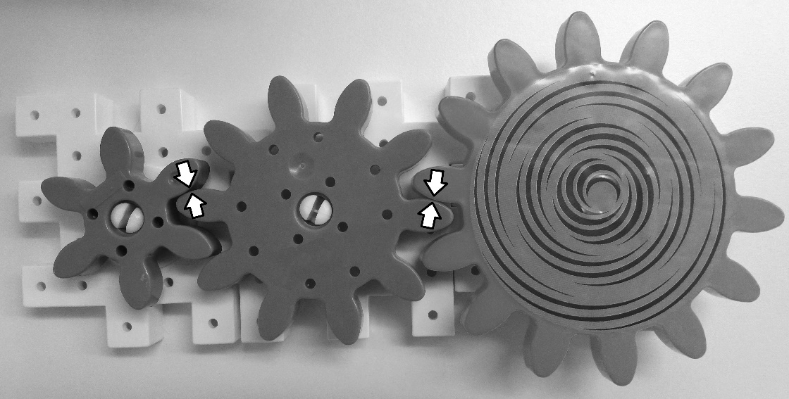

Marcello comincia poi a girare la ruota dentata media.

Di quanti giri, al minimo, Marcello dovrà girare la ruota dentata media affinché le coppie di frecce siano di nuovo riunite come si vede nella figura qui sopra?

Spiegate il vostro ragionamento.

Analisi a priori

Compito matematico

A partire da una foto di ingranaggi, individuare i dati numerici da mettere in relazione e utilizzarli per trovare il numero di giri di una ruota affinché le tre ruote tornino al punto di partenza.

**Analisi del compito**

- Comprendere che il disegno presente nel testo fornisce l’informazione necessaria per risolvere il problema

- Capire che, poiché le ruote hanno un numero di denti differente, varia il numero di giri di ciascuna di esse

- Osservare le tre ruote dentate e contare, per ciascuna, il numero di denti

- Considerare il numero dei giri di ciascuna ruota senza confonderlo con il numero dei denti

- Immaginare un giro della ruota media (10 denti), la ruota piccola (6 denti) si sposterà di un giro e quattro denti, la ruota grande (14 denti) non avrà completato alcun giro ma mancheranno ancora 4 denti per trovarsi nella posizione di partenza.

Proseguire immaginando due giri della ruota media (20 denti) e controllare la posizione delle altre due ruote: la piccola avrà fatto tre giri e due denti in più, la grande completerà un giro e sei denti saranno oltre la posizione iniziale. Quando la ruota media avrà fatto tre giri (30 denti), la piccola avrà completato 5 giri e sarà nella posizione di partenza, non così la ruota grande che avrà fatto due giri e due denti in più.

Si può procedere anche disegnando o utilizzando divisioni successive (il resto rappresenta il numero di denti che vanno oltre il giro completo).

Oppure

Dopo aver fatto diversi “esperimenti” immaginari dei giri delle ruote, rendersi conto che si può passare ad un quadro numerico e fare riferimento ai multipli comuni dei numeri 6, 10 e 4 per trovare che il più piccolo tra di loro è 210, corrispondente al numero di giri dalla più grande alla più piccola ruota: 15, 21 e 35.

Oppure

Per superare la difficoltà di tenere sotto controllo il movimento delle tre ruote contemporaneamente, si potrà scomporre il problema: lavorare prima sulla media e la piccola (3 giri sono il numero minimo per riportare alla situazione iniziale) e poi sulla media e la grande (7 giri sono il numero minimo per riunire le frecce delle due ruote, infatti 7 giri=70 denti, 10 giri della media corrispondono a 5 giri della ruota grande).

Resta, a questo punto, la necessità di considerare il minimo comune multiplo tra 3 e 7 per trovare che la situazione iniziale si presenta dopo 21 giri della ruota media.

Attribuzione dei punteggi

4Risposta corretta (21 giri) con una spiegazione chiara e completa **(**sono presenti e coerenti tutti i passaggi che hanno portato alla risposta, se è stato utilizzato il procedimento di calcolo del minimo comune multiplo, è spiegato )

3 Risposta corretta (21giri) con spiegazione parziale (i passaggi non sono completi o non sono tutti coerenti, l’utilizzo del minimo comune multiplo non è esplicitato)

oppure risposta “35 giri” per la ruota piccola con spiegazioni complete

oppure risposta “15 giri” per la grande ruota con spiegazioni complete

oppure risposta errata dovuta ad un errore di calcolo con spiegazioni complete

2 Risposta corretta (21 giri) senza alcuna spiegazione né giustificazione

oppure risposta errata dovuta a più errori di conteggio o di calcolo ma con spiegazioni complete

oppure risposta “multiplo di 21” (anche 210, confusione tra numero di giri e numero di denti**)** con spiegazione

1 Inizio di ricerca coerente

0 Incomprensione del problema

Livello: 7, 8, 9,10

Origine: Lussemburgo

16. DODeCAeDRo (cat. 8, 9, 10) *indice*

Ecco un dodecaedro in prospettiva e il suo sviluppo:

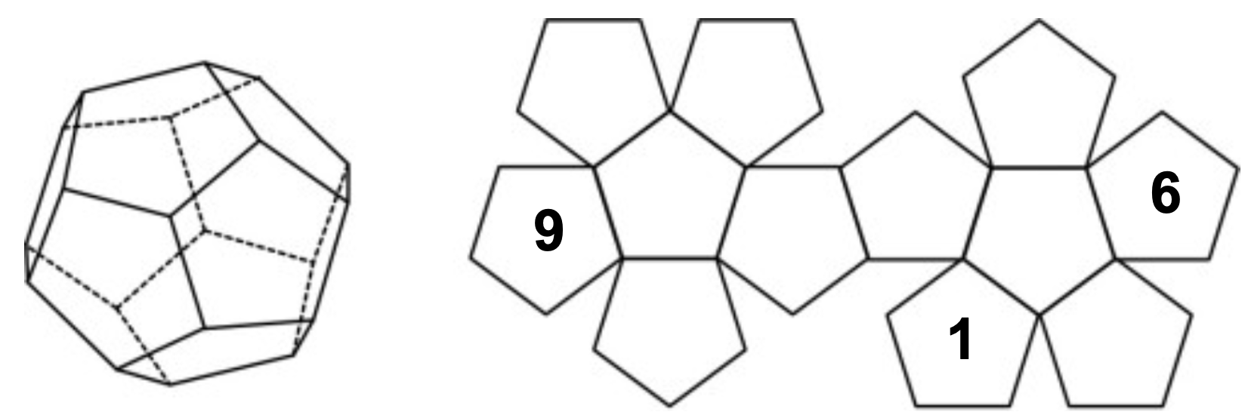

Su tre delle facce dello sviluppo ci sono scritti i numeri 1, 6 e 9.

Sistemate i numeri 2, 3, 4, 5, 7, 8, 10, 11 e 12 sulle altre nove facce dello sviluppo in modo che, quando si costruisce il dodecaedro:

- la somma dei numeri posti su due facce opposte sia sempre la stessa;

- due numeri consecutivi non si trovino mai su due facce che si toccano.

Scrivete i numeri su ogni faccia.

Quante soluzioni diverse ci sono?

Descrivetele e spiegate come le avete trovate.

Analisi a priori

Compito matematico

Sistemare i numeri da 1 a 12 sui pentagoni dello sviluppo di un dodecaedro in modo tale che, quando il dodecaedro è costruito, la somma dei numeri sistemati sulle facce opposte sia sempre la stessa e che due numeri consecutivi non siano mai sistemati su due facce adiacenti.

Analisi del compito

- Determinare, sullo sviluppo, le facce del dodecaedro che sono opposte a 1, 6 e 9, poi le altre coppie di facce opposte e anche le facce che si toccano.

- Capire che la somma di due facce opposte è 13 e che: 1 e 12; 2 e 11; 3 e 10; 4 e 9; 5 e 8; 6 e 7 sono opposte. Identificare il posto delle facce 12, 4 e 7, già designate, che sono opposte alle facce 1, 9 e 6.

- Accorgersi che per le tre coppie di facce rimanenti, ci sono diverse possibilità che rispettano il secondo vincolo sulle facce adiacenti.

- Eliminare i numeri da escludere per le facce già sistemate e procedere per tentativi e verifiche.

Per esempio a destra del 9 e del 12 possono essere provati solo i numeri 2, 3, 5 (8, 10 e 11 sono eliminati come consecutivi) che corrisponderebbero ai piazzamenti rispettivi di 11, 10, e 8 sulla faccia a destra del 4.

Provando 2 (e 11), c’è solo un posto per il 3, sotto l’11 e il 6 e uno solo per il 5 (sotto il 2).

Provando 3, si arriva ad una impasse.

Provando 5, si trovano due disposizioni.

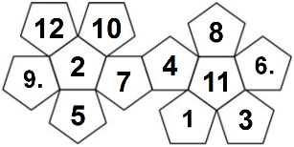 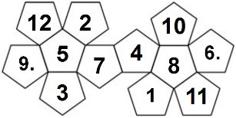 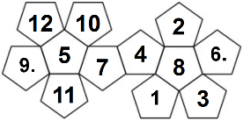

- Verificare che le soluzioni trovate rispettino tutti i vincoli e siano differenti.

Attribuzione dei punteggi

4 Le tre soluzioni corrette, senza altre errate né doppioni con spiegazioni chiare della procedura seguita (somma 13, sistemazione di 12, 7 e 4, riferimento ai tentativi, riconoscimento dell’esaustività, …)

3 Le tre soluzioni corrette, senza altre errate né doppioni, con spiegazioni parziali (abbiamo fatto dei tentativi…)

oppure due soluzioni corrette senza altre errate, con spiegazioni chiare

2 Le tre soluzioni corrette, ma senza alcuna spiegazione

oppure due soluzioni corrette, senza altre errate, con spiegazioni parziali

oppure sono date due soluzioni corrette, con una soluzione errata o con un doppione, con spiegazioni chiare

oppure una soluzione corretta, senza altre errate e con spiegazioni chiare

1 una soluzione corretta senza nessuna spiegazione o con spiegazioni poco chiare

oppure una soluzione incompleta (almeno i numeri 4, 7 e 12 sono correttamente piazzati) con spiegazioni parziali

0 Incomprensione del problema

Livello: 8, 9, 10

Origine: Suisse romande